第5章　需求模型

5-1 使用者需求

▼表5-1-1 功能需求表

|  |  |
| --- | --- |
| 功能需求 | |
| Use Case | 需求 |
| 註冊 | 使用者可以透過電子郵件註冊 |
| 登入 | 使用者可以對信用額度調整、結帳日期、繳費截止日進行編輯 |
| 編輯銀行資料 | 使用者可以編輯持有信用卡做新增或是刪除 |
| 推薦信用卡片及記帳 | 使用者可以查看當月消費店家、所使用信用卡、消費日期、消費金額以及回饋金額 |
| 新增持卡清單及刪除持卡清單 | 使用者可以查看當月信用卡已使用額、未使用額度以及總使用額度 |

5-2 使用個案圖

▲圖5-2-1 Use Case

5-3 使用個案描述

▲圖5-3-1 註冊流程圖

▲圖5-3-2 登入流程圖

▲圖5-3-3 編輯銀行資料流程圖

▲圖5-3-4 推薦信用卡片及記帳流程圖

▲圖5-3-5 新增持卡清單及刪除持卡清單流程圖

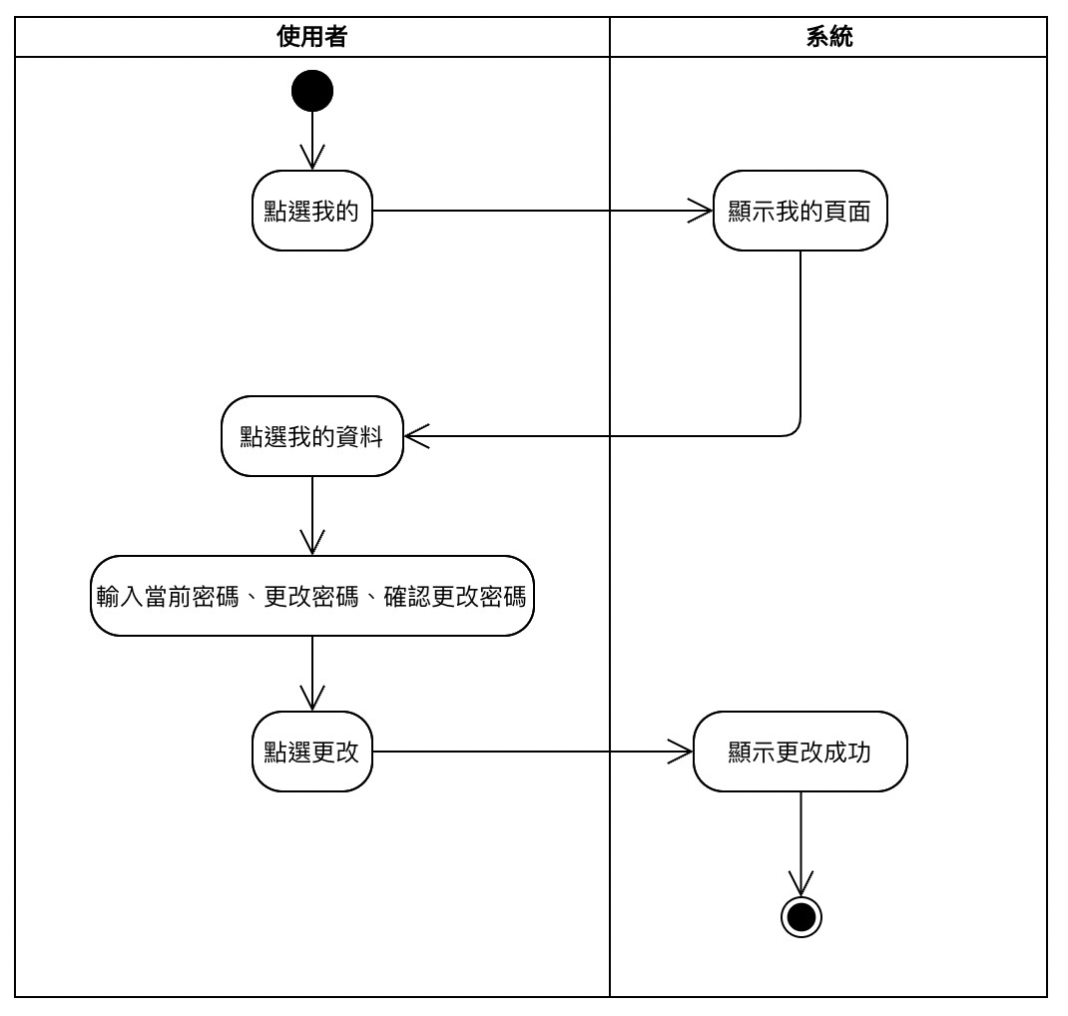

▲圖5-3-6 更改密碼流程圖

▲圖5-3-7 查看消費明細流程圖

5-4 分析類別圖

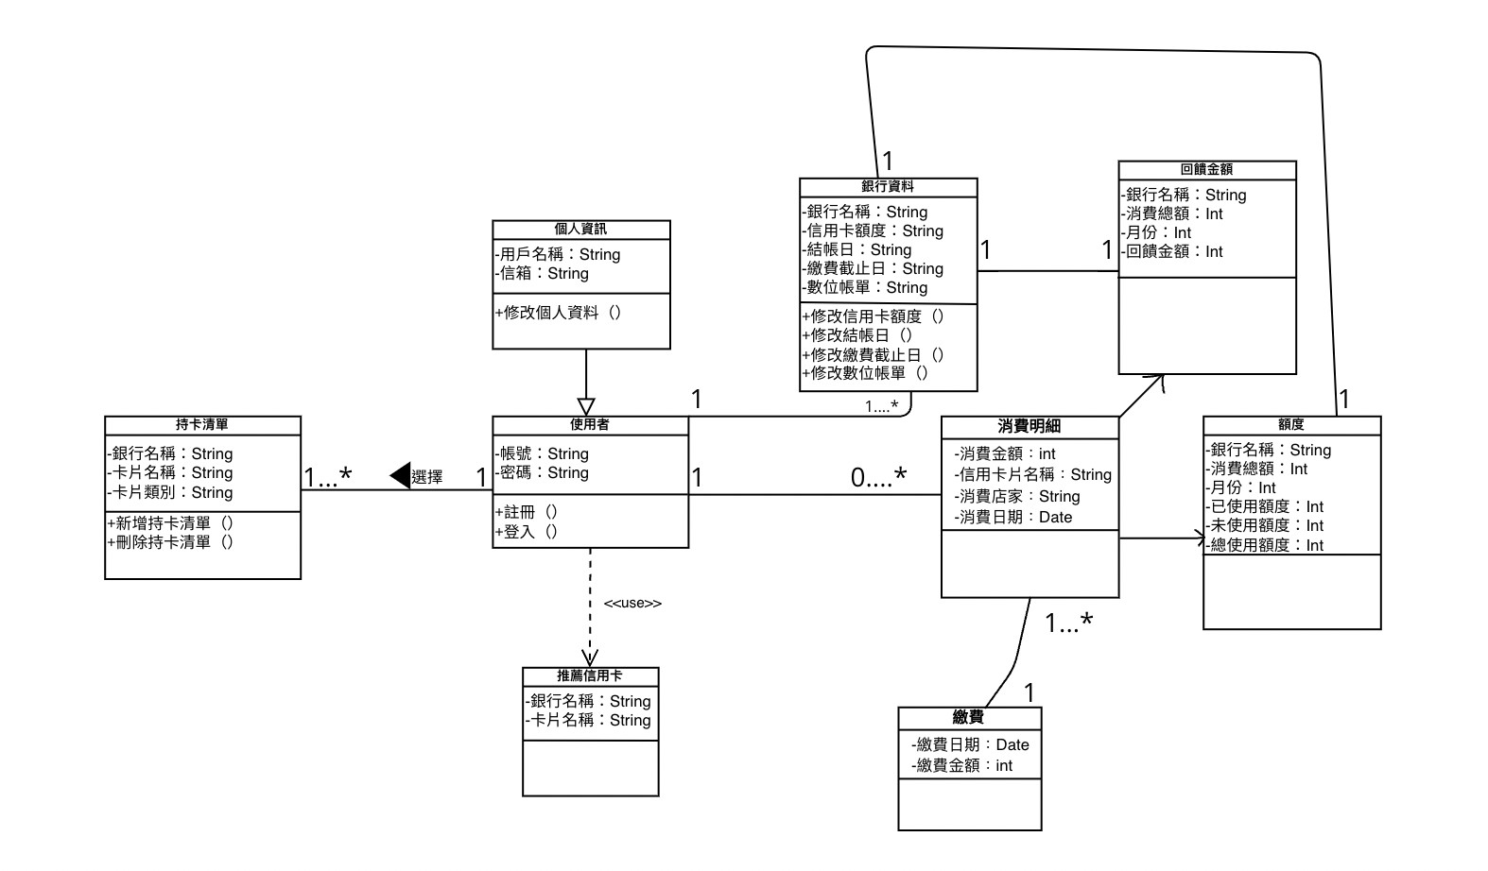

▲圖5-4-1 分析類別圖